马匹医疗保健用品市场分析：全球收入约为1319.2百万美元

一、引言
《2024-2030中国马匹医疗保健用品市场现状研究分析与发展前景预测报告》报告由168报告网研究中心出品，旨在深入分析全球马匹医疗保健用品市场的现状、竞争格局、发展趋势及未来前景。通过对过去五年（2018-2022）历史数据的回顾，结合对未来几年（至2029年）的预测，为专业投资者提供决策参考。
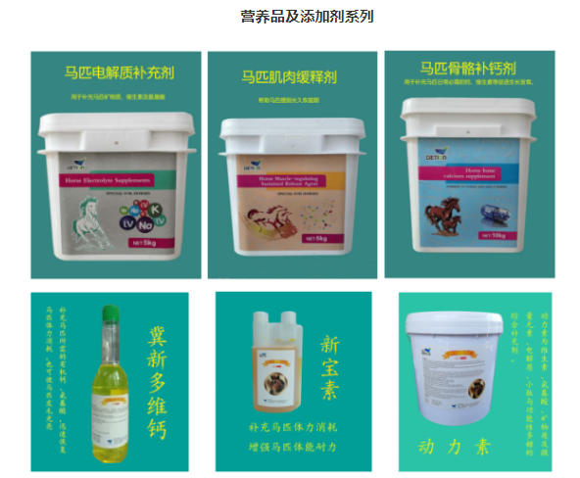
二、市场定义与统计范围
马匹医疗保健用品是指专门用于马匹健康维护、疾病诊断、治疗和营养补充的产品。本报告的研究范围涵盖全球及主要地区（北美、欧洲、亚太、南美、中东及非洲）的马匹医疗保健用品市场，包括收入、市场份额、产品类型（马匹诊断产品、马匹治疗产品、马匹补充剂）及应用领域（兽医医院及诊所、零售药房和药店、其他）等多个方面。
三、供应链结构与主要生产企业
马匹医疗保健用品的供应链结构包括原材料供应商、生产设备制造商、产品组装与测试、分销商及最终用户。行业内的主要生产企业包括Boehringer Ingelheim、Merck Animal Health、Zoetis、Bayer Animal Health、Elanco Animal Health等，这些企业拥有先进的生产技术和丰富的产品线，在全球市场中占据重要地位。
四、企业生产商简介
Boehringer Ingelheim：作为全球领先的动物保健公司，Boehringer Ingelheim在马匹医疗保健领域拥有丰富的产品线，包括疫苗、诊断试剂和治疗药物等。
Merck Animal Health：Merck Animal Health致力于动物健康解决方案的研发与推广，其马匹医疗保健产品涵盖诊断、治疗和营养补充等多个方面。
Zoetis：Zoetis是全球最大的动物保健公司之一，其马匹医疗保健产品以高品质和创新性著称，广泛应用于全球马匹医疗领域。
Bayer Animal Health：Bayer Animal Health在动物保健领域拥有悠久的历史和强大的研发实力，其马匹医疗保健产品深受市场认可。
Elanco Animal Health：Elanco Animal Health专注于动物健康与福利，其马匹医疗保健产品致力于提高马匹的生活质量和健康水平。
（注：由于篇幅限制，其他企业如Ceva Animal Health、Dechra Veterinary Products等在此不一一赘述，但均在全球马匹医疗保健用品市场中占据一定份额。）
五、政策环境
各国政府对动物健康和福利的重视程度不断提高，推动了马匹医疗保健用品市场的发展。政府通过制定相关政策法规，加强对动物医疗机构的监管，提高兽医服务水平，为马匹医疗保健用品市场提供了良好的政策环境。
六、市场趋势分析
技术创新：随着科技的进步，马匹医疗保健用品将更加注重智能化、自动化和个性化的发展，提高诊断的准确性和治疗的效率。
市场需求增长：随着马术运动的普及和人们对马匹健康的关注度提高，马匹医疗保健用品的市场需求将持续增长。
市场竞争加剧：随着新进入者的不断增加和现有企业的竞争加剧，马匹医疗保健用品市场的竞争将更加激烈。
七、当前市场状况与未来预测
据简乐尚博（168report）调研，2022年全球马匹医疗保健用品收入约为1319.2百万美元，预计2029年将达到1486.8百万美元，年复合增长率CAGR为1.7%。中国市场规模在全球市场中占比较小，但未来几年有望保持稳定增长。北美和欧洲市场是当前的主要市场，但亚太地区将扮演更重要角色，成为市场增长的新引擎。除中美欧之外，日本、韩国、印度和东南亚地区也是不可忽视的重要市场。
八、结论与建议
全球马匹医疗保健用品市场具有广阔的发展前景。投资者应关注技术创新、市场需求增长和竞争格局变化等关键因素，选择具有核心竞争力和市场潜力的企业进行投资。同时，也应关注政策环境变化和市场风险，制定合理的投资策略。未来，随着科技的不断进步和市场的不断发展，马匹医疗保健用品市场将迎来更多的机遇和挑战。
简乐尚博(168Report)的市场调查数据，80%数据来自一手渠道20%数据来自二手渠道。简乐尚博(168Report)主要致力于为企业所提供市场调研报告、行业数据、产业调研、定制化报告、企业专精特新、单项冠军申报服务、专精特新“小巨人”申请、产业布局、细分产业研究等服务。我们的一些团队成员曾在国际咨询公司工作，为世界各地的客户提供了丰富的服务经验。

